ΔΙΚΤΥΑ ΥΠΟΛΟΓΙΣΤΩΝ (5^{η} Εργαστηριακή Άσκηση)
ΕΠΩΝΗΜΟ:ΚΙΟΥΡΤ ΜΕΧΜΕΤΑΛΗ
ΟΝΟΜΑ:ΑΧΜΕΤ
ΑΜ:1084672
Ερωτήσεις (1^{Ο} Κομμάτι)
1. Βλέπουμε ότι υπάρχει η επικοινωνία μεταξύ των switches.
Interface R1
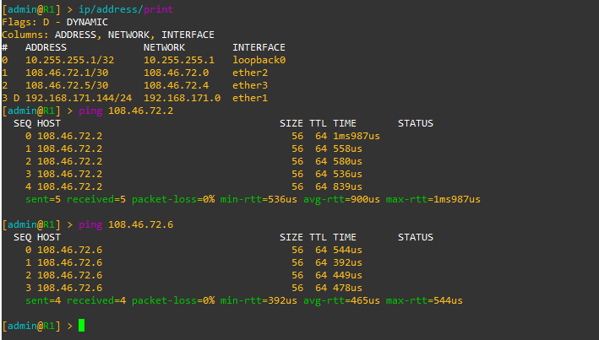
Interface R2
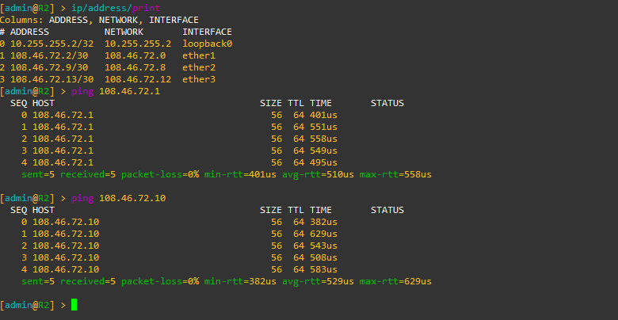

Interface R3
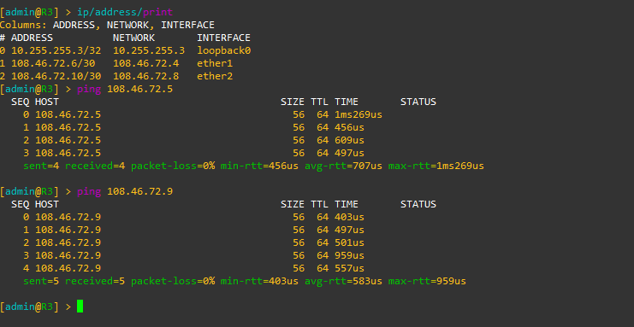
2. Υπάρχει, που σημαίνει ότι έχουμε διαδρομή στο εξωτερικό κόσμο.
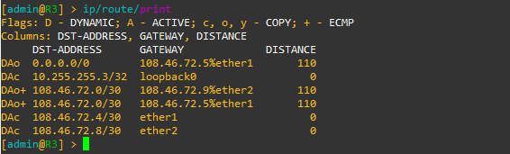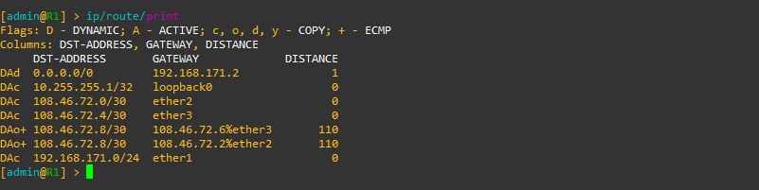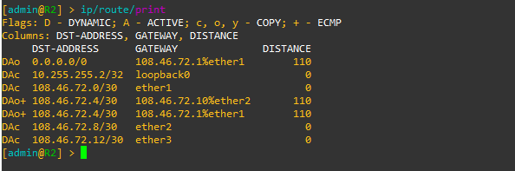
3. H επικοινωνία με το Debian για το traceroute 108.46.72.1 και traceroute 108.46.72.5 γίνεται κανονικά από το DHCP-Server με IP 108.46.72.13.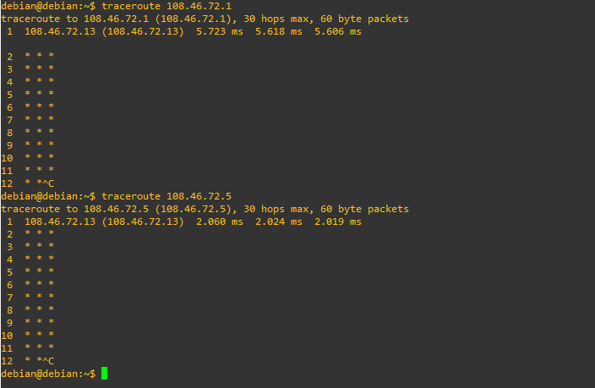

4. Βλέπουμε ότι μόνο ο R1 μπορεί να κάνει το ping 8.8.8.8 διότι έχει πρόσβαση στο εξωτερικό κόσμο.
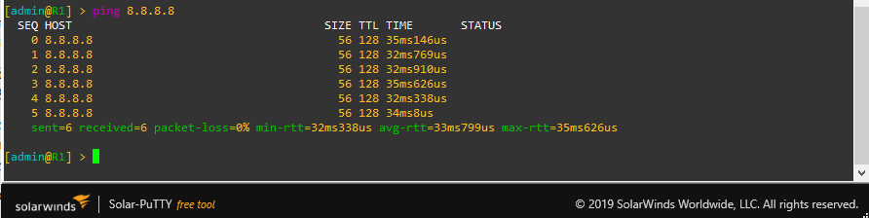
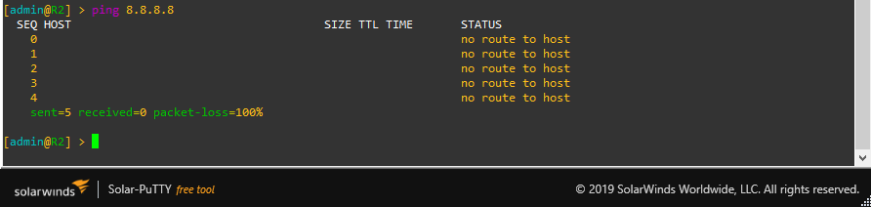
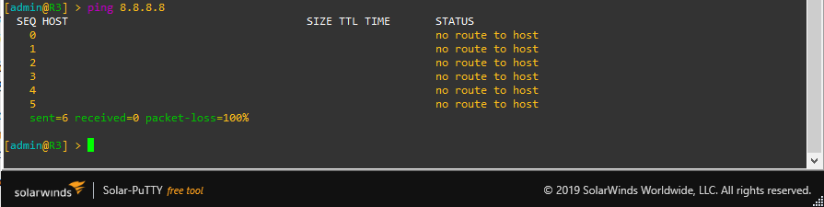
5. Προσθέτοντας την στατική διαδρομή παρατηρούμε ότι στην R2 έχουμε μία νέα διαδρομή που θα μας αφήσει την πρόσβαση να υπάρχει η επικοινωνία του ping 8.8.8.8 στο interface R3. Που η επικοινωνία του R3 δρομολογείτε μέσο του 108.46.72.4 και 108.46.72.8.
Έτσι ώστε να υπάρχει η επικοινωνία στο ping 8.8.8.8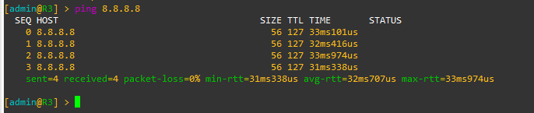

Eνώ όταν αφαιρέσουμε την διαδρομή R2-R3 βλέπουμε ότι ναι μεν υπάρχει η επικοινωνία αλλά μόνο μέσο του 108.46.72.4
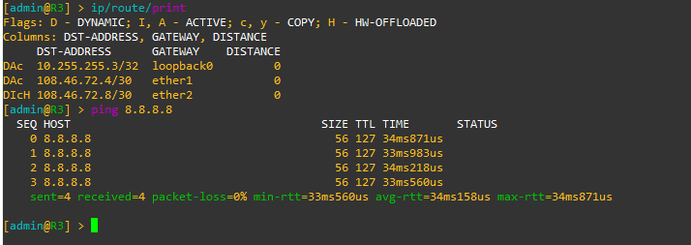

Ερωτήσεις (2^{Ο} Κομμάτι)
1^{η} Ερώτηση
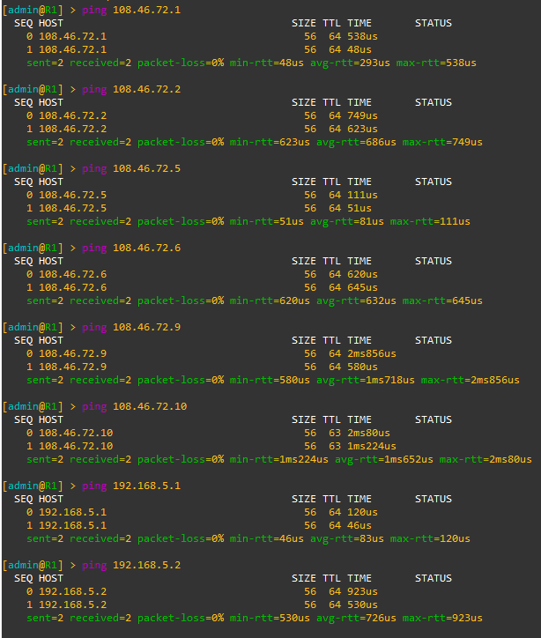
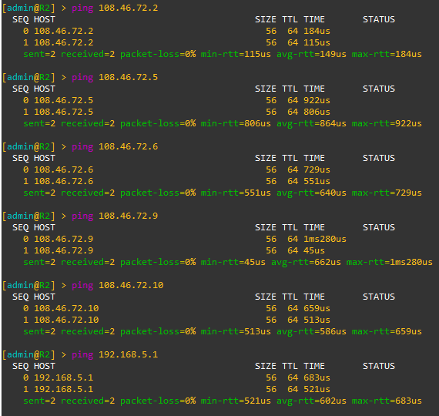
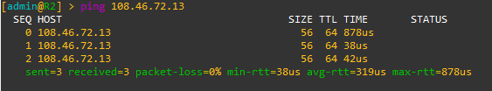
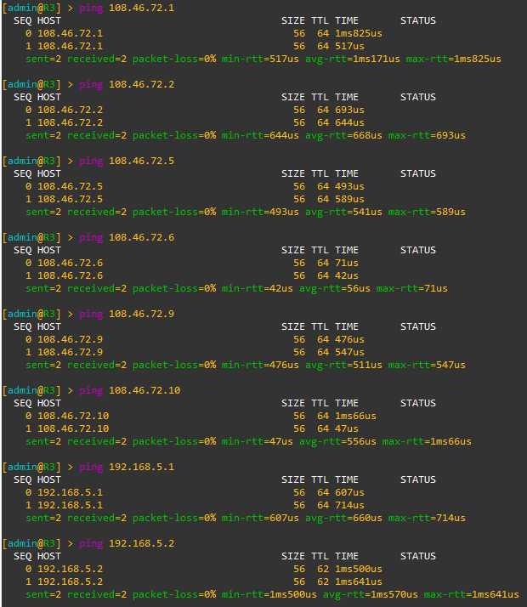
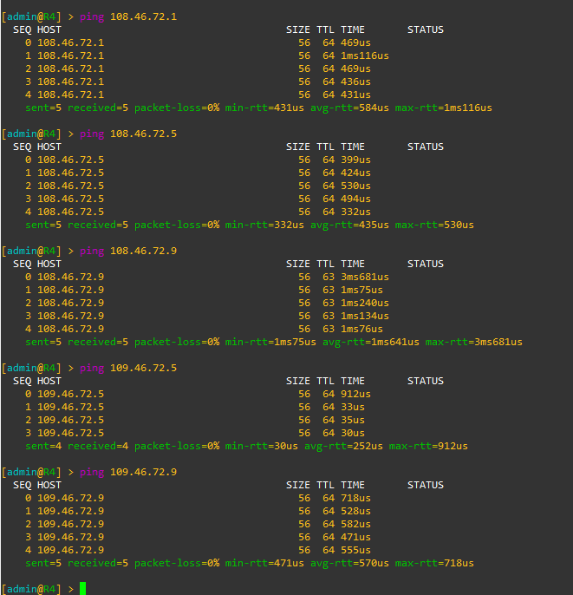
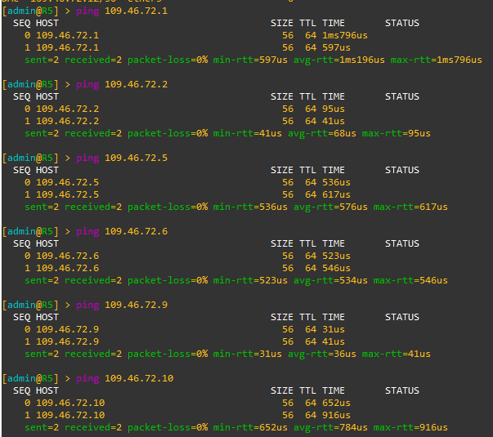
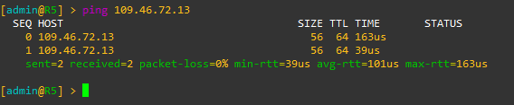
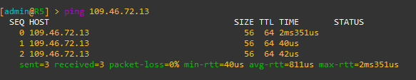
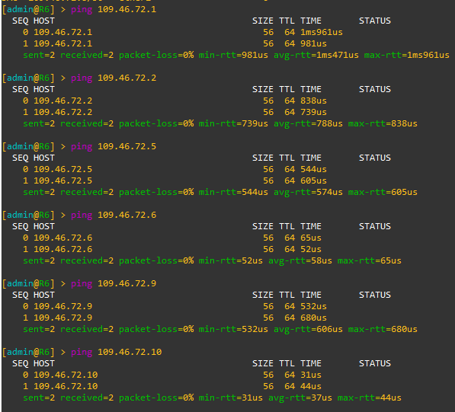

2. Παρατηρούμε ότι υπάρχει η διαδρομή 0.0.0.0/0 σε κάθε interface
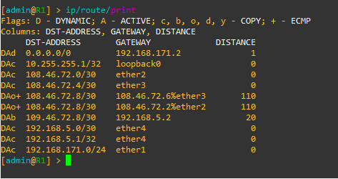

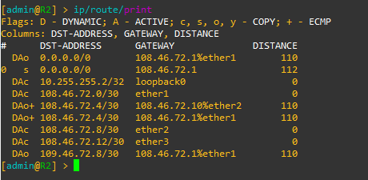

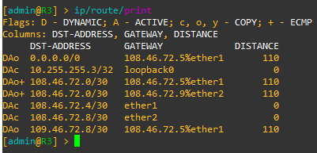

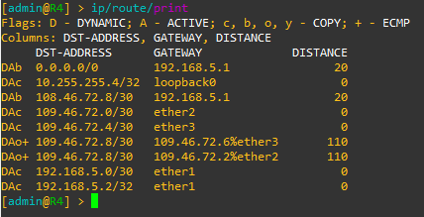

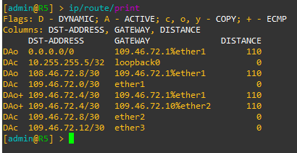

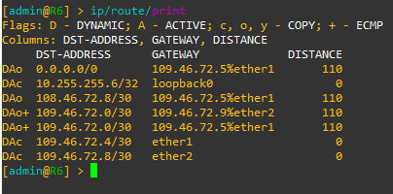

3. Οι διευθύνσεις που βρίσκει το Debian-2 με traceroute 8.8.8.8
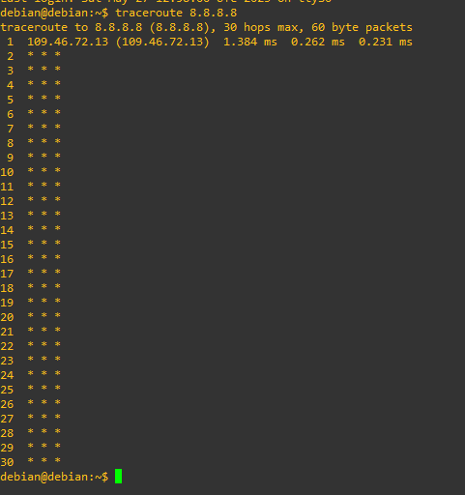
4^{η} Ερώτηση
Για το Debian-1
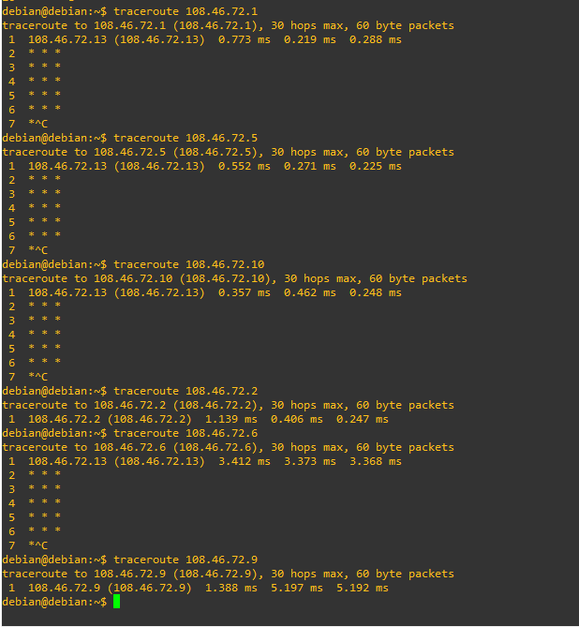
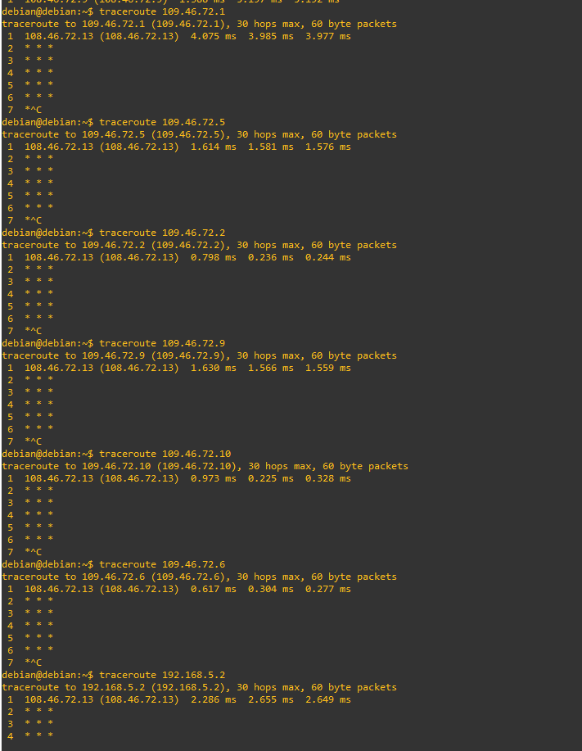
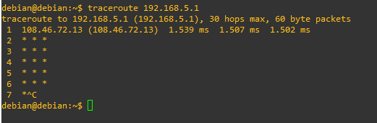
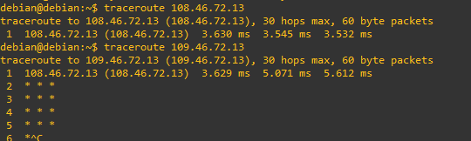

Για το Debian-2
